

РЕКОМЕНДАЦИИ ПО ПРЕДУПРЕЖДЕНИЮ ПРЕСТУПНЫХ ПОСЯГАТЕЛЬСТВ НА ДЕТЕЙ
ЭТО НУЖНО ЗНАТЬ РОДИТЕЛЯМ:
Если Вы хотите, чтобы ребенок соблюдал правила безопасности, научитесь сами их соблюдать.
Постоянно наблюдайте и оценивайте изменения в поведении ребенка. Старайтесь обращать внимание на его окружение.
Сделайте дом максимально комфортным для времяпрепровождения, как для Вашего ребенка, так и его друзей.
Наладьте тесные взаимоотношения с педагогами и родителями одноклассников ребенка.
Внимательно слушайте ребенка, анализируйте, что он говорит, что его беспокоит, установите с ребенком контакт.
Разговаривайте с ребенком о его друзьях, об увлечениях.
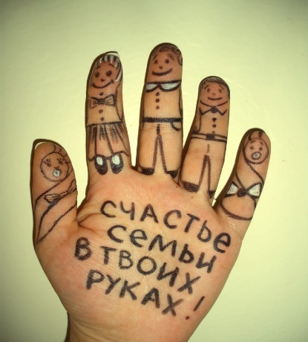



Доверительные отношения станут для ребенка хорошим стимулом рассказывать о происходящих в его жизни событиях и в случае непростой ситуации родители смогут вовремя оценить степень опасности и помочь найти выход из нее.
ОБЪЯСНИТЕ ДЕТЯМ ПРАВИЛА БЕЗОПАСНОСТИ!


ЭТО НУЖНО ЗНАТЬ ДЕТЯМ!!!
Ребенок может избежать беды, если будет знать, что именно ему делать, когда он окажется в опасной ситуации.
Твёрдо сказать «НЕТ»:
когда тебе предлагают совершить недостойный поступок;
когда тебе предлагают попробовать что-либо запретное;
когда тебе предлагают поехать куда-либо (клуб, зоопарк, кинотеатр, загород, на дачу) предупреждая, чтобы ты об этом никому не говорил;
когда незнакомые люди предлагают подвезти тебя на машине или показать им дорогу, сидя в машине.
Правила если к тебе пристаёт (схватил) незнакомец:
Не жди, когда тебя схватят, убегай в сторону, где много людей.
Если тебя схватили на улице и пытаются завести в подъезд или заталкивают в машину или просто пытаются тащить – громко кричи, упирайся ногами и руками, любыми способами привлекай к себе внимание.
Если можешь, брось что-нибудь в лицо нападающему (например, портфель, мешок с обувью или просто горсть мелочи), чтобы на некоторое время привести его в замешательство или отвлечь.
Если тебе зажимают рот, укуси за руку. Используй любые подсобные средства: ручку, расческу или ключи (вонзи в лицо, ногу или руку нападающего); любой аэрозоль (направь струю в глаза); каблук (сильно топни каблуком по его ноге).
Дерись изо всех сил, постарайся причинить нападающему максимальную боль и как только он ослабит хватку – убегай.
При возникновении чрезвычайной ситуации необходимо звонить по телефону экстренной службы «112».

